متوسطة البحيرة | الرجاء عدم استعمال القلم الأحمر والمصحح  امتحـــــان الفصــــــــــل الثانــــــــــــي في مادة العلوم الفيزيائية والتكنولوجيا | المستوى : الرابعة متوسط
يوم 06 مارس 2024 |  | المدة : ساعة ونصف
الجزء الأول : (12 نقطة ):
التمرين الأول : ( 05 نقاط )
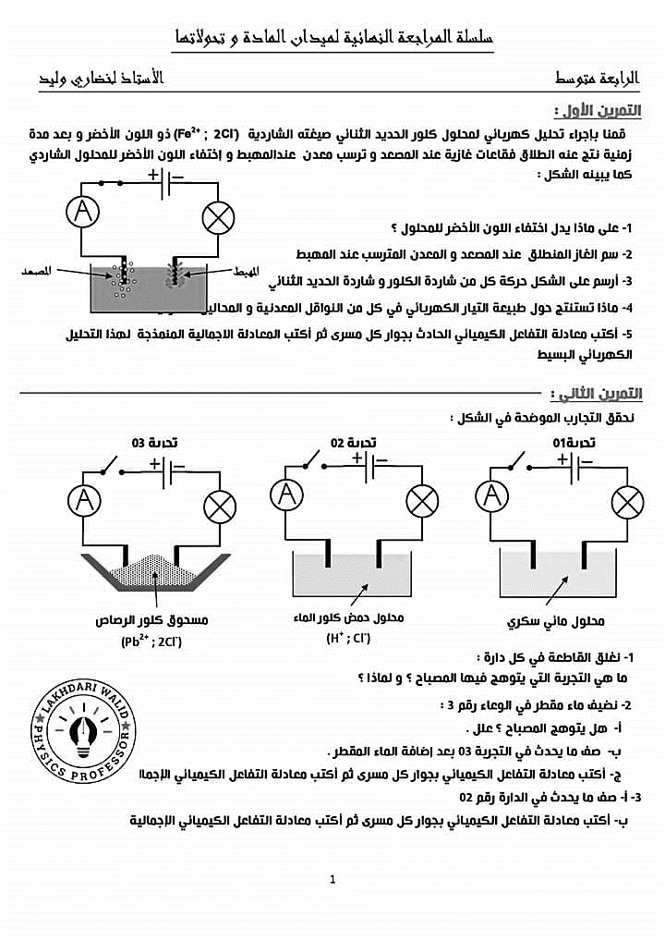

يعتبر غاز ثنائي الكلور (Cl₂ ) من أهم الغازات التي تستعمل في صناعة مبيدات الحشرات كما يعتبر من الأسلحة الكيميائية المحضورة عالميا ومن أجل إنتاج هذا الغاز تجريبيا وتطبيقا لدرس التحليل الكهربائي البسيط قام مجموعة من التلاميذ بتحقيق التجربتين الموضحتين في الوثيقة (1)
تجربة الفوج الأول
تجربة الفوج الثاني
مسحوق كلور الرصاص
محلول كلور النحاس Cu Cl₂

A
B

الوثيقة (1)

1/ حدد الفوج الذي سينجح في إنتاج هذا الغاز ؟برر إجابتك . (0.5 ن )
2/سم المسريين A و B مع التعليل ؟ (1ن )
3/ أكتب محلول كلور النحاس بالصيغة الشاردية (0.25 ن )
3/ عند غلق القاطعة ماذا تلاحظ بجوار كل مسرى (0.5 ن )
4/ أكتب معادلة التفاعل الحادث بجوار كل مسرى (المعادلتين النصفيتين ) ثم المعادلة الإجمالية للتفاعل الكيميائي الحادث محددا الحالة الفيزيائية ( 2 ن )
5/ما نوع التيار المستعمل في التجربتين ؟ أذكر خصائصه من حيث الجهة والقيمة . ( 0.75 ن )
التمرين الثاني : ( 07 نقاط )
الصفحة 1/2
بمناسبة حلول شهر رمضان الكريم أرادت أم منيب تنظيف أنابيب صرف المياه الخاصة بحوض غسيل الأواني من ترسب مادة الكلس (CaCO₃) ومن أجل ذلك استعملت محلول شاردي صيغته الإحصائية HCl والمعروف تجاريا بروح الملح وفي غفلة منها سقطت قارورة المحلول وانسكب جزء منه على الملاعق الموجودة بجانب الحوض والمصنوعة من معدن القصدير (Sn ) فكانت النتيجة حدوث تفاعلين (الوثيقة 2)
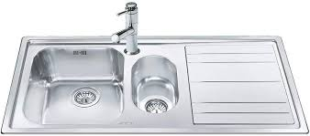
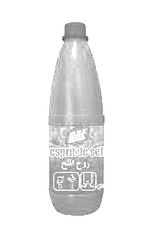
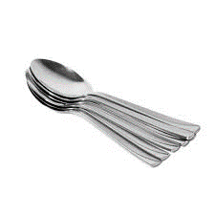
التفاعل 1 :تفاعل محلول HCl مع معدن القصدير(Sn ) ينتج عنه غاز يحدث فرقعة في وجود النار ومحلول شاردي
التفاعل 2:تفاعل محلول HCl مع الكلس (CaCO₃)ينتج عنه غاز يعكر رائق الكلس إضافة
إلى قطرات مائية ومحلول شاردي
الوثيقة 2
1/أ) سم المحلول الشاردي HCl ثم أكتبه بالصيغة الشاردية (0.5 ن )
ب) اعتمادا على التفاعلين (1) و (2 ) املأ الجدول التالي : (2 ن)
التفاعل | اسم الغاز الناتج | الصيغة الكيمياية للغاز الناتج | اسم المحلول الشاردي الناتج | الصيغة الشاردية للمحلول الشاردي الناتج
1
2
د) أكتب معادلة التفاعل الحادث بين المحلول الشاردي HCl مع معدن القصدير (Sn ) بالصيغة الشاردية مع الموازنة والحالة الفيزيائية ( 2.25 ن )
ج) أكمل معادلة التفاعل الكيميائي بين المحلول HCl والكلس بالصيغة الشاردية (1.75 ن)
CaCO_{3 (s)} +…. (…… +……) ……….. + H₂O _{(l)} + (…….+ …….)
3/ من المعروف أن المحلول الشارديHCl خطير جدا قدم بعض النصائح لأم منيب قبل أن تستعمل هذا المحلول الخطير (نصيحتين فقط ) (0.5 ن )

الجزء الثاني : ( 08 نقاط )
الجزء الأول : نعلق صفيحة من معدن الزنك ( Zn ) بواسطة خيط (f ) الوثيقة (3)
الوثيقة 3
الخيط (f )
الزنك (Zn )
الأرض (T)
1/ حدد القوى (الأفعال الميكانيكية ) المؤثرة على صفيحة الزنك(Zn ) ثم صنفها
إلى تلامسية وبعدية (1ن)
2/)إذا كانت قوة تأثير الخيط على الصفيحة هي 4N مثلها باستعمال السلم :
2N 1Cm (1.25 ن )

الجزء الثاني :
نغمر جزءا من صفيحة الزنك(Zn )في محلول كبريتات الحديد الثنائي (Fe²⁺+ SO₄²⁻ ) (الوثيقة 4)
راسب أبيض
راسب أبيض
(Ba ²⁺+2Cl⁻ )
(Na⁺+OH⁻ )
صفيحة الزنك (Zn )
محلول كبريتات الحديد الثنائي
(Fe²⁺+ SO₄²⁻ )

(1)
(2)
الوثيقة 4

1/ بعد مدة زمنية ماذا تلاحظ ؟ (0.75 ن )
2/ للكشف عن المحلول الشاردي الناتج نضع جزءا منه في أنبوبي اختبار ثم نضيف إلى :
الأنبوب (1) قطرات من محلول كلور الباريوم (Ba ²⁺ +2Cl⁻)فيتشكل راسب أبيض
الأنبوب (2) قطرات من محلول هيدروكسيد الصوديوم (Na⁺ +OH⁻)فيتشكل راسب أبيض
أ/ حدد الأفراد الكيميائية المراد الكشف عنها مع اسم الراسب في كل أنبوب ؟ (1 ن )
ب/ استنتج اسم المحلول الشاردي الناتج ثم أكتبه بالصيغتين الشاردية والإحصائية . (0.75 ن )
ج/ أكتب معادلة التفاعل الكيميائي بين صفيحة الزنك ومحلول كبريتات الحديد الثنائي بالصيغة الشاردية مبينا الحالة الفيزيائية (2 ن)
د/ حدد الأفراد الكيميائية في هذا التفاعل حسب الجدول : (1.25 ن )
الفرد الكيميائي الذي لم يتأثر في التفاعل (غير فعال ) | الأفراد الكيميائية المتفاعلة | والأفراد الكيميائية الناتجة

3/ ماهي الطريقة الصحيحة لحفظ المحاليل الشاردية ولماذا ؟ ( 0.5 ن)
تذكروا ........................ بالأخلاق دوما نرتقي
بالتوفيق دائما وأبدا


الصفحة 2/2
تذكروا ........................ بالأخلاق دوما نرتقي
بالتوفيق دائما وأبدا

الوضعية الإدماجية : ( ش ت م 2023 مع الإضافة ) ( 08 نقاط )

